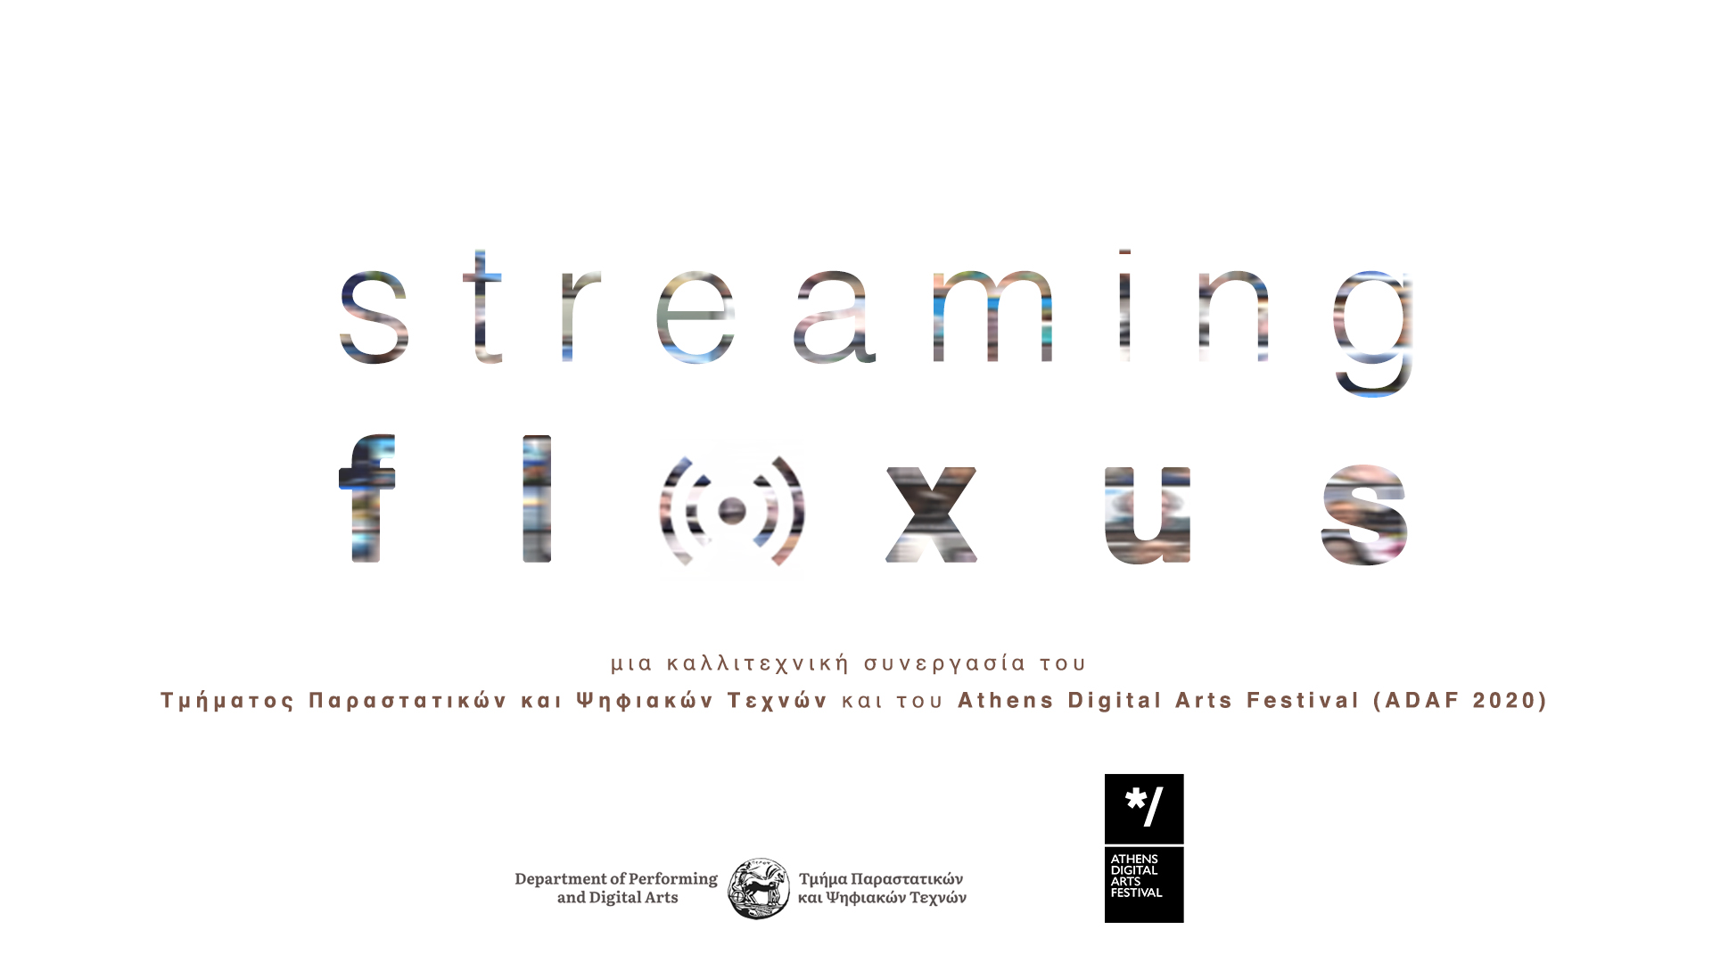

Τι είναι το Streaming Fluxus project

Με αφετηρία τα μαθήματα «Σκηνογραφία: Εγκατάσταση και παρέμβαση στον δημόσιο χώρο» (μεταπτυχιακό, ΤΘΣ, διδάσκουσα: Μαρίνα Κοτζαμάνη) και «Εισαγωγή στην Εικαστική Επιτέλεση» (προπτυχιακό, ΤΠΨΤ, διδάσκων: Βασίλης Ψαρράς), της Σχολής Καλών Τεχνών του Πανεπιστημίου Πελοποννήσου και τις προσκεκλημένες διαδικτυακές ομιλίες σε αυτά του ιδρυτή και καλλιτεχνικού διευθυντή του Athens Digital Arts Festival, Ηλία Χατζηχριστοδούλου (Μάϊος 2020), δημιουργούνται οι βάσεις για ένα επερχόμενο συμμετοχικό καλλιτεχνικό project (με την συμμετοχή φοιτητών/φοιτητριών). Ο σκοπός είναι η διαδικτυακή έκθεσή του στο φετινό online Athens Digital Arts Festival (Ιούλιος – Σεπτέμβριος 2020)! Μια καλλιτεχνική συνεργασία του Τμήματος Παραστατικών και Ψηφιακών Τεχνών και του Athens Digital Arts Festival!

Ο τίτλος Streaming Fluxus φαίνεται πιο επίκαιρος από ποτέ. Δύο λέξεις με αφετηρία την «ροή» αλλά ποικίλες αναγνώσεις. Η νέα πραγματικότητα που βιώνουμε σε παγκόσμιο επίπεδο πιθανώς αναδεικνύει σταδιακά νέους ψηφιακούς χώρους και τρόπους επικοινωνίας, νέες υβριδικές επιτελέσεις, νέα τελετουργικά και screen-based χειρονομίες. Ένας συνδυασμός από ανθρώπους, grids, κάμερες, hyperlinks, chats, emoji, pixel και glitches – ανοικτός στην τυχαιότητα της εκάστοτε σύνδεσης του Internet. Μια επικοινωνία βασισμένη στην ροή πληροφορίας με δυνητικό για νέες εικαστικές performances σε ψηφιακό περιβάλλον!

Γιατί Streaming Fluxus; Ετυμολογίες για σκέψη

- Streaming: ρέω, εκπέμπω >> ροή >> συγγενές με το αρχαιοελληνικό «ρεύμα». Η ροή του νερού, η ροή της σκέψης, η ροή των δεδομένων >> η ροή ως μεταβατική κατάσταση ανθρωπίνου σώματος και κοινωνικού σώματος. Η έννοια streaming στην σύγχρονη πραγματικότητα ως συνεχής αναμετάδοση πληροφορίας (οπτικής, ηχητικής)

- Fluxus: η ροή >> η κατάσταση μιας συνεχούς αλλαγής >> το καλλιτεχνικό ρεύμα των δεκαετιών 1960s-1970s με βασικό χαρακτηριστικό την διακαλλιτεχνικότητα >> τις ποικίλες συνδέσεις της ζωγραφικής, της performance art, του video, του ήχου, της μουσικής, της ποίησης, της συμμετοχής, των αντικειμένων, του θεάτρου >> τα επιτελεστικά scores και τις κάρτες Fluxus (ιδέες-αφετηρίες προς επιτέλεση)

Streaming Fluxus: Επιμέρους κατηγορίες προς συμμετοχή με έργο

Α. ON DEMAND (video)
Το χαρακτηριστικό των έργων αυτής της κατηγορίας είναι πως πρόκειται για προηχογραφημένα έργα (με την μορφή video) όπου θα ενσωματωθούν στο website του ADAF. Οι θεατές – διαδικτυακοί επισκέπτες θα μπορούν να τα παρακολουθούν για όλη την διάρκεια του Φεστιβάλ.

A1. Ιδέες νέων έργων βασισμένες σε έργα/performances καλλιτεχνών του κινήματος Fluxus

Α2. Ιδέες νέων έργων performance βασισμένες σε πρωτότυπες χρήσεις περιβαλλόντων (π.χ. Microsoft Teams, Skype, Zoom) με αφετηρία έμπνευσης έννοιες της ροής (βλ. σελ. 2)

Β. STREAMING (live)
Το χαρακτηριστικό των έργων αυτής της κατηγορίας είναι πως πρόκειται για live (σύγχρονη σύνδεση) performances στην κάμερα μέσα από οποιαδήποτε πλατφόρμα (π.χ. Microsoft Teams, Zoom, WebEx, Skype, Facebook), με συγκεκριμένη διάρκεια και σε προκαθορισμένη ημερομηνία/ώρα. Σε αυτή την κατηγορία, οι θεατές – διαδικτυακοί επισκέπτες θα μπορούν να παρακολουθήσουν μέσω του ADAF website την online performance μόνο την στιγμή που γίνεται.

B1. Ιδέες νέων έργων βασισμένες σε έργα/performances καλλιτεχνών του κινήματος Fluxus

B2. Ιδέες νέων έργων performance βασισμένες σε live πρωτότυπες χρήσεις περιβαλλόντων (Microsoft Teams, Skype, Zoom), με αφετηρία έμπνευσης έννοιες της ροής (βλ. σελ. 2)

Πώς και μέχρι πότε δηλώνω συμμετοχή στο Streaming Fluxus

1^{ο} ΒΗΜΑ: Δηλώστε το ενδιαφέρον σας για συμμετοχή (ονοματεπώνυμο και κατηγορία / π.χ. Τάδε Ταδοπούλου – Κατηγορία: B1) με επικεφαλίδα email «Συμμετοχή στο Streaming Fluxus project», στο email (v.psarras@uop.gr), μέχρι τις 29 Μάϊου.

2^{ο} ΒΗΜΑ: Οι συμμετέχοντες στην έκθεση θα ενημερωθούν από τον διδάσκοντα για το πότε θα πρέπει να ετοιμάσουν τα έργα τους μαζί με έναν τίτλο και μια μικρή περιγραφή στα ελληνικά (έως 30 λέξεις). Πιθανότερη ημερομηνία υποβολής των έργων: 30 Ιουνίου.

Οργανωτική ομάδα

Γενικός συντονισμός project: Μαρίνα Κοτζαμάνη (Πρόεδρος ΤΠΨΤ, Διδάσκουσα ΠΜΣ ΤΘΣ)
Σύλληψη Streaming Fluxus: Βασίλης Ψαρράς (Εικαστικός, Διδάσκων ΤΠΨΤ)
Συν-επιμέλεια project: Ηλίας Χατζηχριστοδούλου (Καλλιτεχνικός διευθυντής ADAF), Βασίλης Ψαρράς (Εικαστικός, Διδάσκων ΤΠΨΤ)
Με την ευγενική στήριξη του Ηλία Χατζηχριστοδούλου και του Athens Digital Arts Festival (www.adaf.gr)

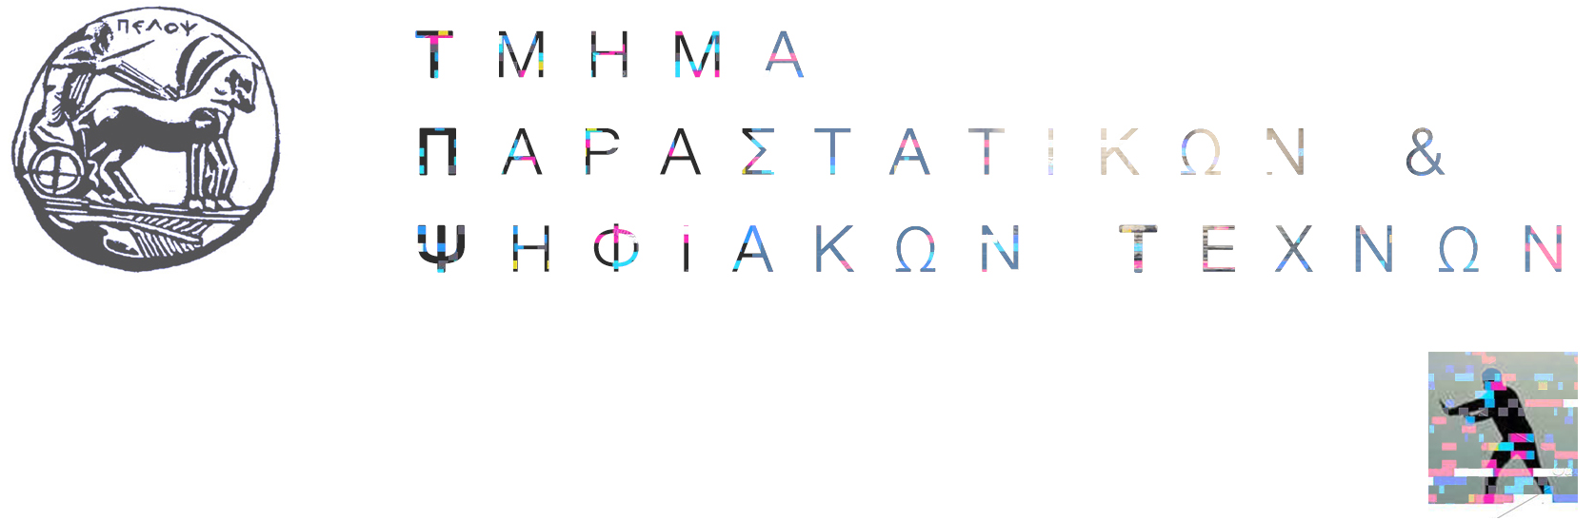

ΤΠΨΤ © 2019-2020

